宜蘭縣羅東國小100學年度第一學期學校特色課程評鑑報告表
◎年級： 一 年級 ◎填表人： 藍司涵暨一年級學年群
◎主題名稱： 羅東 EASY GO ◎實施日期： 100 年8-10 月 日

一、教學計畫：
- 設計理念與構想：
小一新生剛接觸一個新環境，心中難免有些緊張和害怕，因此藉由這些活動，讓新生能盡快適應環境，進而快樂的上學。

- 課程架構圖：

羅東

EZ
Go

GO

活動三：
校門趴趴走
(2節)

符應能力指標：
生 1-1-2 2-1-4
健3-1-1

活動一：
校門停看聽
(3節)

符應能力指標：
生1-1-1 7-1-11
    - 6-1-1
綜1-1-3

綜 4-1-1

活動二：排隊放學平安歸
(2節)

符應能力指標：
語 1-1-9-8 1-1-3-8
健 5-1-1 5-1-2 5-1-3

羅東國小特色課程教學計劃表
單元名稱 |  |  | 實施年級 |  | 教學節數
校門停看聽 |  |  | 一年級 |  | 3節
符應能力指標 | 教學目標 | 教學活動  （教學內容要點） |  | 時間 |  | 教學資源 | 評量方式 | 六大議題 | 基本能力
生活1-1-1  生活1-1-2  生活7-1-11  綜合  (97課綱)1-1-3  生活6-1-1 | 一、認知  - 認識本校各門位置、名稱及代表動物。  - 了解交通號誌的含義。  - 明白交通安全的重要性。  二、情意  - 能欣賞與分享自己與別人的作品。  三、技能  - 實地勘察交通號誌的功能。  - 繪製校門圖 | 第一二節  - 介紹各個校門的位置及代表動物。  - 介紹該門出去附近之相關交通號誌。  - 整隊出發、實地勘察，該門附近的環境及交通狀況。  - 綜合討論 |  | 80  30  10 |  | 1.羅東國小交通安全手冊  2.交通標誌圖卡 | 問答  發表  實做  發表 | 人權  兩性  兩性  家政 | 五、十  一  一  一
第三節
- 票選並畫出最喜歡 的校門
- 作品欣賞

羅東國小特色課程教學計劃表
單元名稱 |  |  | 實施年級 |  | 教學節數
排隊放學平安歸 |  |  | 一年級 |  | 二節
符應能  力指標 | 教學目標 | 教學活動  （教學內容要點） |  | 時間 |  | 教學資源 | 評量方式 | 六大議題 | 基本能力
5-1-1(健)  5-1-2(健)  5-1-3(健)  1-1-9-8（語）  1-1-3-8（語） | - 能了解穿越道路時的注意事項(認知)  - 能耐心等候家長接送(情意)  - 能記住親師的叮嚀，會與同伴排好隊、靠邊走(技能)  - 能因應放學時的突發狀況(技能) | - 老師引導學童分享：上下學途中應注意哪些事情，以維護自身行的安全？  - 請一組路隊出來角色扮演，教師藉機說明路隊行進時，該注意的事項。  - 老師指導學童在家長接送區等候的方式，及其注意要點。  - 請學童自由發表：要如何平安穿越道路？  - 分組討論編排路隊的理由，並確定自己的路隊名稱及演練行進方向。 |  | 10分  10分  10分  10分  40分 |  | 學校平面放大圖  交通安全學習手冊 | 發表  實作評 量 | （人權教育）  1-1-3  2-2-1  2-3-1 | 十.獨立思考與解決問題

羅東國小特色課程教學計劃表
單元名稱 |  |  | 實施年級 |  | 教學節數
校門趴趴走 |  |  | 一年級 |  | 2節
分段能力指標 | 教學目標 | 教學活動  （教學內容要點） |  | 時間 |  | 教學資源 | 評量方式 | 六大議題 | 基本能力
生1-1-2  生2-1-4  健體3-1-1 | - 能注意聆聽老師說明規則  - 能認識學校各個校門  - 能了解上放學各校門進出的情形並遵守行走規定 | - 引起動機  〈1〉羅東國小有一知新轉來的小豬不知如何進校門，心裡又急又慌，不知如何是好，此時善良的小朋友們街道超級任務將帶領小豬勇闖五關，讓小豬可以如願到校。  〈2〉規則說明  - 每班分成四組，每組護送一隻豬。  - 輪流過五關，通過關主的考驗。  - 順利通過全部考驗者，可以獲的神秘小禮物一份。  〈3〉場地佈置及準備  - 闖關遊戲  〈1〉無尾熊門—機智大考驗  1.無尾熊喜歡吃什麼？  A尤加利葉  B豬肉  C鱈魚  2.家長可以開車進來接送孩子嗎？  A可以  B不可以  3.請說出這個校門的名字。  ﹝無尾熊門﹞  4.本校有幾個校門？﹝五個﹞  5.無尾熊住在哪裡？  A陸上  B樹上  C海底 |  | 10分鐘  20分鐘  10分鐘  40分鐘 |  | 自編故事—小豬闖天關  小豬布偶32隻  過關卡32張  問題條 | 積極  參與  性  實作評 量 | 環境  教育  2-2-1  2-2-2  4-1-2 | 四、  表達溝通  與分  享
 | - 能跟隨小組的闖關順序並有效參與  - 能模仿海豚特幾表演的動作  - 能唱出歌曲「小恐龍」  - 能欣賞別人的表演  - 能學習企鵝走路的姿態  - 能正確拼出孔雀的圖形  - 能享受團體闖關的樂趣  〈十一〉能學習讚美別人 | 6.過馬路時要注意什麼？  A用跑的  B邊走邊玩  C聽導護老師的指導和愛心媽媽的指揮  7.過鐵路平交道前應該如何？  A停看聽  B追趕跑跳  C太空漫步  〈2〉海豚門—特技表演  ﹝頂書接力賽﹞  〈3〉恐龍門—Do Re Mi歌唱大賽  ﹝翻唱小毛驢，把歌詞中的毛驢二字全換成恐龍。﹞  〈4〉企鵝門—企鵝選美會  ﹝學企鵝走路﹞  〈5〉孔雀門—五花八門拼拼樂  ﹝拼圖﹞  〈6〉終點站—校友樓前集合頒獎。 |  |  |  | 書  小毛驢曲譜  歌曲海報  拼圖卡8組 | 實作評 量  實作評 量  實作評 量  實作評 量  實作評 量  積極  參與  性 | 環境  教育  2-2-1  2-2-2  4-1-2 | 四、  表達溝通  與分  享  四、  表達溝通  與分  享

二活動側寫:
一、校門停看聽 | 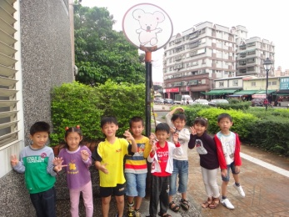  無尾熊門 | 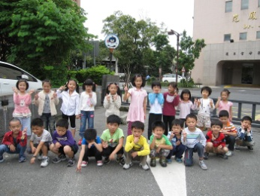  企鵝門 | 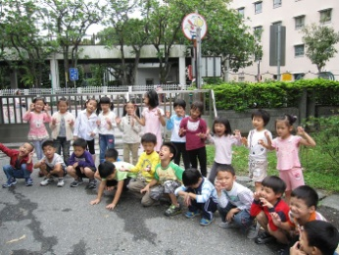  恐龍門 | 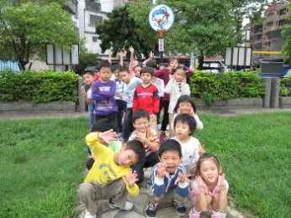  海豚門
 | 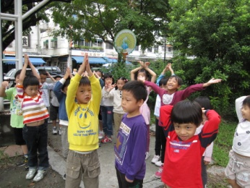  孔雀門 | 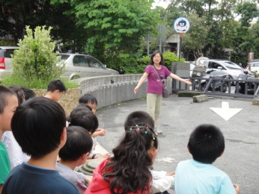  講解交通號誌和規則 | 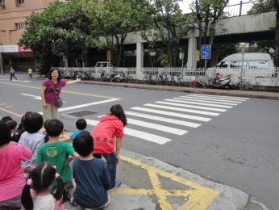 | 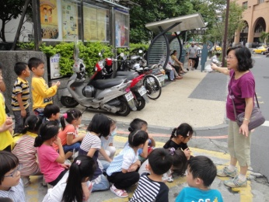
 | 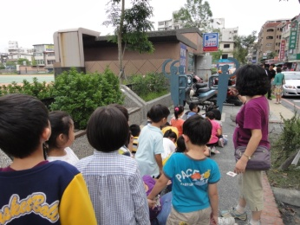 | 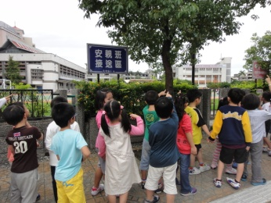 | 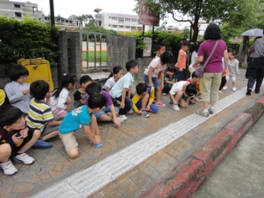 | 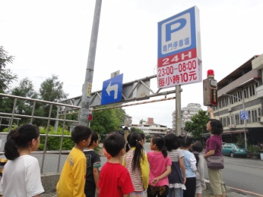
 | 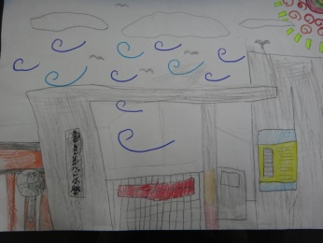  票選、畫出最愛的大門 | 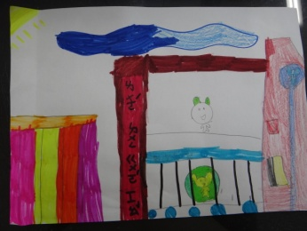 | 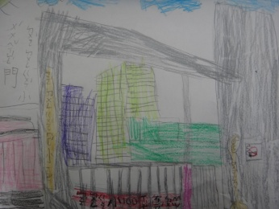 | 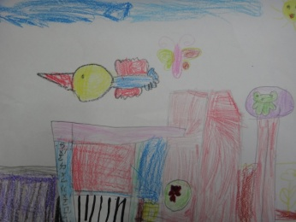
二、排隊放學平安歸 | 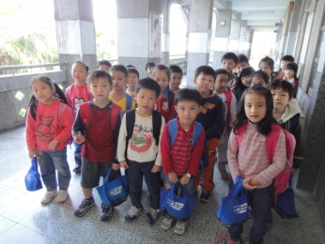 | 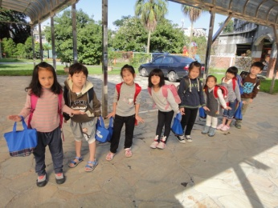 | 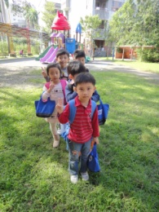 | 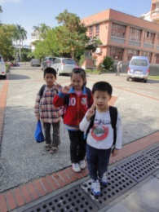
 | 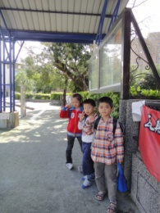 | 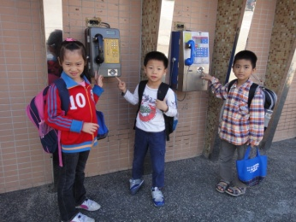  公用電話以備不時之需 | 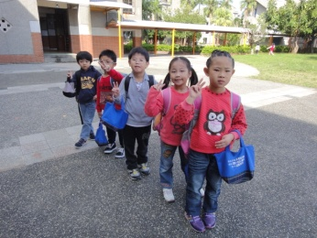 | 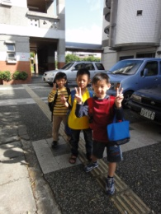
三、校門趴趴走 | 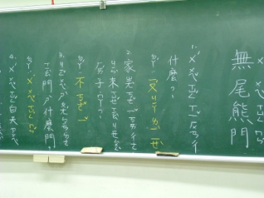  無尾熊門機智大考驗 | 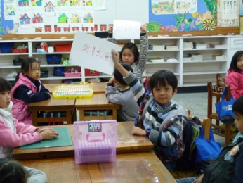 | 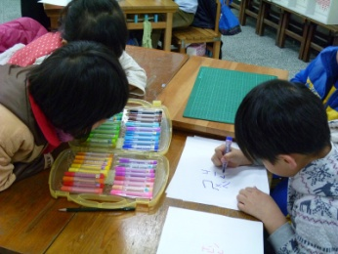 | 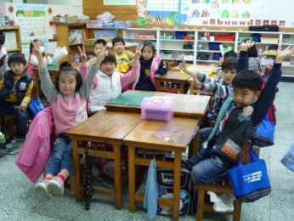
 | 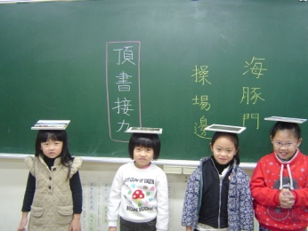  海豚門的頂書接力 | 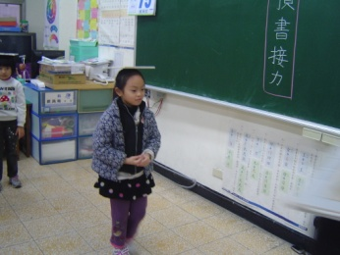 | 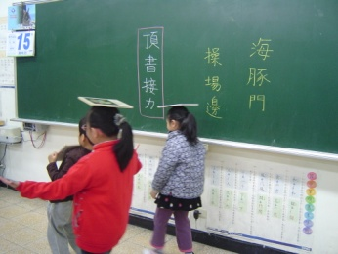 | 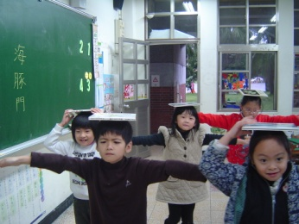
 | 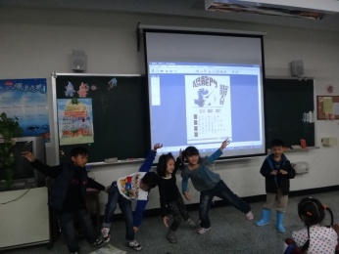  恐龍門的歌唱大賽 | 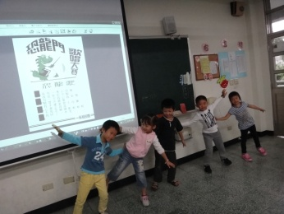 | 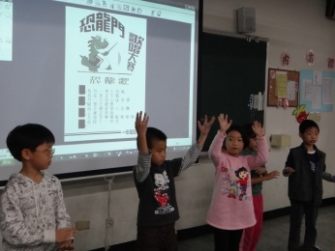 | 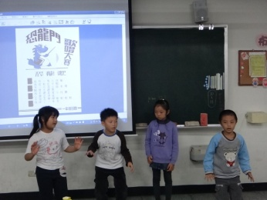
 | 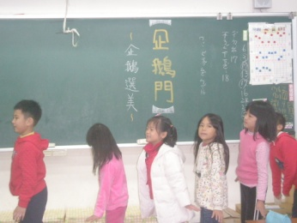  企鵝門的選美大會 | 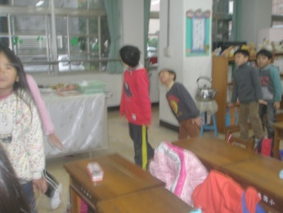 | 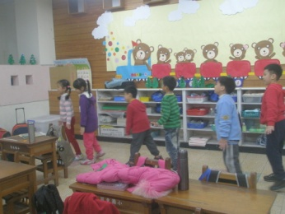 | 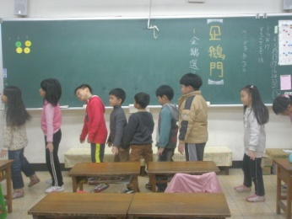
 | 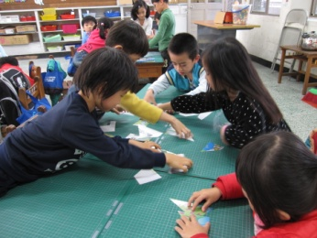  孔雀門的拼圖競技 | 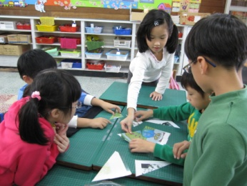 | 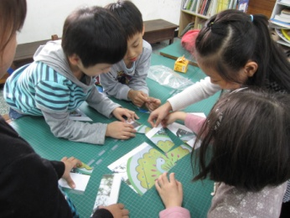 | 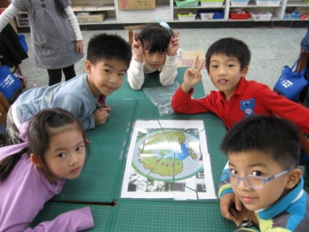

三、教學省思與建議表：

單元（活動）  名稱 | 修改後  教學策略  （無則免填） | 教學省思與建議 | 提交課發會  討論 事項  （無則免填）
羅東EASY GO |  | - 本校地緣複雜特殊，豈止門庭若市，根本是緊臨市場。加上兩大醫院環側，自然交通繁忙、車水馬龍；人車動線緊密重疊交錯!  廣開大門、面面俱『到』向來是本校的特色之ㄧ。藉由本單元，  協助懵懂的新生門外漢了解本校特色，好及早適應環境、得以從容進入校園、進入學習領域!  - 少部分家長不配合學校，為圖一己之便，硬是開車闖進校園，還逞”兇”使壞，不理會師長們的好言規勸、說明；實在是倒行逆施(師)；嚴重的錯誤示範和反教育!  {針對難以溝通的家長，只得多多透過對孩子的影響力，進而教育其家人}。  3.門口的吉祥物圖騰略見掉漆斑白；若能稍事修妝整容應更添風采!

